КГУ «Рудненская специальная школа для детей с особыми образовательными потребностями» управления образования акимата Костанайской области

Краткосрочный (поурочный) план по предмету «Математика»
2 «А» класс
учитель начальных классов: Ерденова Б.А.

2025г
КГУ «Рудненская специальная школа для детей с особыми образовательными потребностями» управления образования акимата Костанайской области
Краткосрочный (поурочный) план по предмету «Математика»
Раздел | «Арифметические действия»
Фамилия, имя, отчество (при наличии) педагога | Ерденова Бибигуль Амангельдиновна
Дата | 10.04.25г
Класс: 2 «А» | Количество присутствующих-3ч отсутсвующих-1ч
Тема урока: | «Получение числа 10»
Цели обучения в соответствии с учебной программой | 2.3.1.3 составлять по следам предметно-практической деятельности примеры на сложение с использованием знаков: «+» (плюс), «=» (равно) в пределах 10.  2.3.1.4 при нахождении суммы в пределах 10 использовать приемы: пересчитывания; присчитывания по 1; закрепить знания о составе числа 9;
Цели урока | Образовательные:  - учить составлять по следам предметно-практической деятельности примеры на сложение с использованием знаков: «+» (плюс), «=» (равно) в пределах 10; повторить знания о числах используя приемы пересчитывания и присчитывания; закрепить знания о составе числа 9;  Коррекционно-развивающие:  - корригировать логическое мышление через дидактическую игру «Назови соседей числа», развивать умения сравнивать и анализировать«Расставь фигуры по группам»; совершенстовать навыки прочного запоминания состава числа через игру «Счетные бусинки», корригировать двигательную, моторную память «Посчитай шаги»; развивать устную и связную речь на основе проговаривания за учителем.  Воспитательные:  - воспитывать интерес к предмету «математика» на основе познавательных заданий, прививать навыки самостоятельности и аккуратности в работе. Воспитывать культуру поведения на уроке, умения работать коллективно, самостоятельно.  Языковые цели: Развитие речи, через повторение слов, коррекцию произношения, обогащение словарного запаса (пассивный и активный словарь): плюс, сложение, десять, двузначное число  Цитата недели:«Көп еңбек еткенге бақыт басын иеді.»/«Счастье склоняется к тому, кто много трудится.» (Леонардо да Винчи)
Тип урока | комбинированный
Ход урока
Этапы | Действия педагога | Действия ученика  2гр 3гр |  | Оценивание | Ресурсы
Орг. момент  5 мин  Актуализация знаний  3 мин.  Проверка д/з  2 мин.  Подготовка к усвоению нового материала  8 мин  Объяснение нового материала  12мин  Закрепление  10мин  Итог урока:  Рефлексия  5 мин. | Создание психологического настроя.  - Здравствуйте, скажем, мы руками.,  -Здравствуйте, скажем, мы глазами.,  -Здравствуйте, скажем, ртом  - «Здравствуйте»  - И станет радостней кругом!!!  Встало солнышко давно,  Заглянуло к нам в окно,  На урок торопит нас –  Математика сейчас.  Звучит музыка домбры.  Сообщение темы и целей урока.  - Ребята, сегодня у нас необычный урок, а урок той, на котором мы будем учиться получать число 10, играть с фишками, считать и узнавать интересные секреты чисел!»  -Ребята, а вы знаете, что такое той?  Той- это большой праздник в семье. На той всегда приглашают гостей - это дети, друзья, самые близкие люди.  Мы откроем той обычаем «Шашу».  - Что это за обычай?  Шашу – осыпание.  Во время радостного события на виновников торжества бросают конфеты или деньги. Дети с радостью собирают разбросанные конфеты. Они верят, что сладости, собранные во время «Шашу» приносят удачу. И пусть сегодняшний урок принесет нам с вами удачу. Шашу (осыпание конфет)  «Корзина успеха».    -Ребята, посмотрите какая у нас необычная корзинка, а в ней конфеты. Сегодня на уроке постарайтесь быть внимательными, старательными. За каждое правильно выполненное задание, вы будете получать по 1 конфете, а в конце урока мы посчитаем, сколько вы собрали конфет.  5 конфет – 9-10б  4 конфеты – 7-8б  2-3 конфеты- 5-6б  Волшебная корзинка в гости к нам пришла  Волшебная корзинка задания принесла.  Слушайте, думайте, отвечайте  На уроке не скучайте!  Задание № 1. «Мозговой штурм»  Ребята, какое сейчас время года?  Какой месяц на дворе?  -Сегодня на календаре у нас 10 апреля  - число 10 какое это число? Двузначное или однозначное? Повтори двузначное число.  Какой сегодня день недели? (четверг)  - Если сегодня четверг, то завтра будет?....  - Если сегодня четверг, то вчера был какой день недели?....  Игра «Назови соседей чисел»  Показ карточки с числами 5, 8, 9  — Какое число стоит до?  — Какое после?  Критерии:  Учащийся:  - знает последовательность чисел в числово ряду  оценивание: конфеты  Работа в тетради.  - Открываем тетрадь, записываем сегодняшнее число, 10 апреля. Классная работа.  Минутка чистописания, число 10.  Проверка домашнего задания  оценивание: конфеты  Задание 2. Игра «Посчитай шаги» (двигательная моторика)  На полу — дорожка из карточек с цифрами.  «Стартуем с 2. Сделай 3 шага. Где оказался?»: на 5. Стартуем с 6. Сделай 2 шага. Где оказался?  Повторяется с разными примерами.  Критерии:  Учащийся:  - умеет соствлять примеры в пределах 9.  Игра «Счётные бусинки» (мелкая моторика)  Ученик нанизывает бусинки по примеру:  2 красные + 7 синих = 9.  3 зеленых + 6 белых = 9  5 желтых + 4 зеленых  Проговариваем состав: «2 и 7 — вместе 9», 3 и 6 – вместе 9, 5 и 4 – вместе 9.  Критерии:  Учащийся:  - знает состав числа 9.  оценивание: конфеты  физминутка  -Ребята, перед вами фишки, посчитайте.  — Сколько всего фишек?  — А если взять 6 и ещё добавить 4?  Закрепляется получение 10 через сложение.. Составление примеров (по предметно-практической деятельности)  оценивание: конфеты  Задание 3 «Собери 10» самостоятельно  -Ребята, у вас фишки двух цветов: нужно самостоятельно разложить их в пары (например, 7 красных и 3 синих)  Задача: составить и записать (или выложить карточками) пример:  7 + 3 = 10  8 + 2 = 10  9 + 1 =10  6 + 4 =10  Выполнение пальчиковой гимнастики  Работа в тетрадях:  записать примеры в тетради.  Критерии:  - различает цвета  - раскладывает в пары  - составляет примеры  Дескрипторы:  Учащийся  - правильно называет цвета  - раскладывает в пары  - составляет, записывает примеры на получение числа 10.  оценивание: конфеты  физминутка  Задание 4. Интерактивное задание на доске «Расставь фигуры по группам»  задание: на доске 4 корзинки с подписями:  «Круги», «Квадраты», «Треугольники», «Прямоугольники»  Учащиеся перетаскивают фигуры в нужные корзины.  оценивание: конфеты  критерий:  - читают слова  - различают фигуры  - правильно распределяют фигуры  Задание 5* «Сложи фигуру из частей»  критерий:  - складывает фигуру из частей.  оценивание: конфеты  - Ребята, чему мы учились сегодня на уроке?  Оценивание работы учащихся на уроке  - Ребята, посчитайте сколько конфет вы получили за урок?  Көп еңбек еткенге бақыт басын иеді.»/«Счастье склоняется к тому, кто много трудится.» (Леонардо да Винчи)  - Кто сегодня много потрудился? Получил больше всех конфет, заработал высокий балл за урок.  Д.з карточки в тетради: решить примеры. 2гр  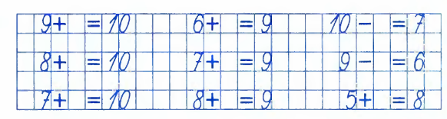  3гр  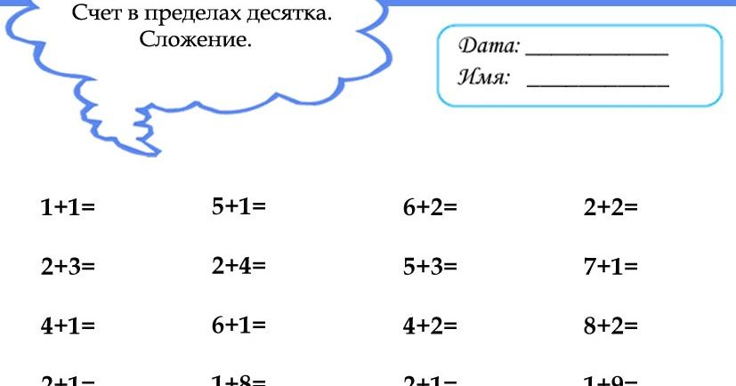 | Повторяют за учителем движения.  повторяют слова Той  шашу  называют дни недели  называют соседей чисел  пишут в тетрадичисло, классная работа  отвечают на вопросы  правильно шагают по дорожкам цифр  нанизывают бусинкипо цветампроговаривают состав чисел  самостоятельно выполняют задание  записывают примеры в тетради  читают,  соотносят геом.фигуры по корзинкам  складывают фигуры из 4-5 частей  Дети оценивают свою работу на уроке | Повторяют за учителем движения  повторяют слова Той  шашу  повторяют день недели  расставляют на доске цифры  пишут по обводке  называют фигуры  правильно шагают по дорожкам цифр  нанизывают бусинки по цветам  вместе с учителем  записывают примеры в тетради  называют фигуры  складывают фигуры из 2-3 частей  считают конфеты | 9-10б Молодец  7-8б Хорошо  5-6 б  старайся | 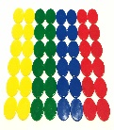  корзинка с конфетами  карточки с цифрами  крупные  бусинки разноцветные  интерактивная доска

